上海零数众合信息科技有限公司

项目文件

文件编号：LSKJ-LSJL-TS-LLD-Doc

**详细设计说明书**

**零数锦鲤平台**

|  |  |  |
| --- | --- | --- |
| 编制：赵宁 | 审核：李萧杰 | 批准：王磊 |
| 日期：2023-12-10 | 日期：2023-12-10 | 日期：2023-12-10 |

变更记录

|  |  |  |  |  |
| --- | --- | --- | --- | --- |
| **版本号** | **修改点说明** | **变更日期** | **变更人** | **审批人** |
| V0.1 | 创建 | 2023-12-10 | 赵宁 | 李萧杰 |
| V0.2 | 评审问题修改 | 2023-12-11 | 赵宁 | 李萧杰 |
| V1.0 | 正式发布 | 2023-12-13 | 赵宁 | 李萧杰 |
|  |  |  |  |  |
|  |  |  |  |  |
|  |  |  |  |  |
|  |  |  |  |  |
|  |  |  |  |  |

修改点说明的内容有如下几种：创建、修改（+修改说明）、删除（+删除说明）

**目 录**

1. 引言 4

1.1 编写目的和范围 4

1.2 术语表 4

1.3 参考资料 4

2. 概述 4

2.1 总体概述 4

2.2 模块结构 5

2.3 模块关系 6

3. 门户前台 6

3.1.1 首页 6

3.1.2 切换风格设置 8

3.1.3 修改密码 10

4. 门户后台 12

4.1 全局管理 12

4.1.1 系统设置 12

4.1.2 登录设置 15

4.1.3 会员设置 17

4.2 风格管理 21

4.2.1 列表查看及查询 21

4.2.2 新增风格 23

4.2.3 删除风格 26

5. 数据库设计 28

6. 系统性能设计 29

7. 非功能性需求 29

7.1 用户界面需求 29

7.2 软硬件环境需求 29

7.3 产品质量需求 29

# 引言

## 编写目的和范围

为明确软件设计、安排项目规划与进度、组织软件开发与测试，撰写本文档。本文档重点阐述本软件各模块的设计思路，涉及的代码文件配置文件等信息。供项目经理、开发人员、维护人员参考。

## 术语表

无

## 参考资料

|  |  |  |  |
| --- | --- | --- | --- |
| 资料名称 | 作者 | 文件编号、版本 | 资料存放地点 |
| 产品需求规格说明.doc | 赵宁 | 1.0 |  |
| 数据库设计说明书.doc | 林汉权 | 1.0 |  |
|  |  |  |  |

# 概述

## 总体概述

接触网一杆一档系统以接触网支柱为基本单元，全面记录接触网设备生命周期内的基本参数及检测检查动态信息，准确反映接触网设备的运营状态，便于统计分析、检索查询历史数据，指导日常运营维护。

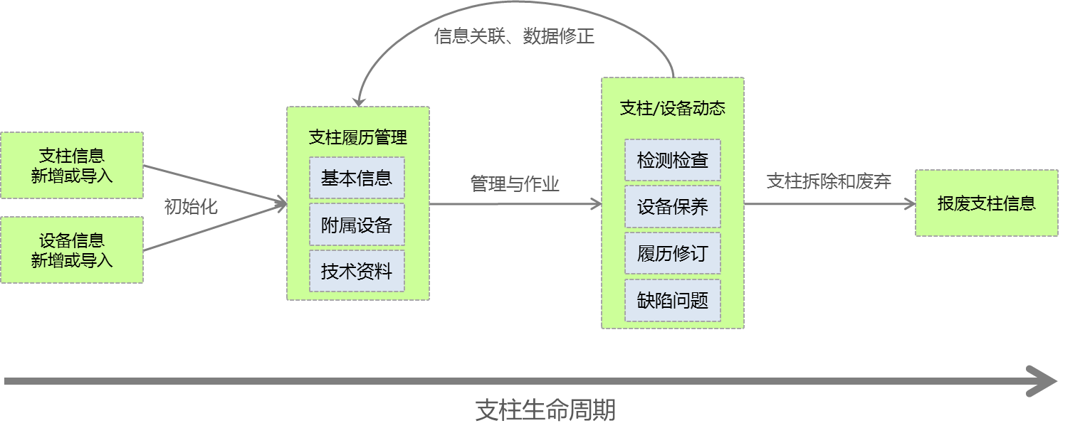

## 模块结构

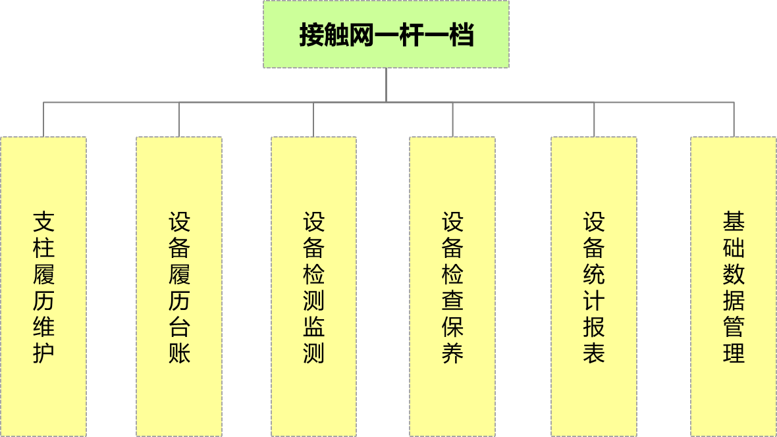

## 模块关系

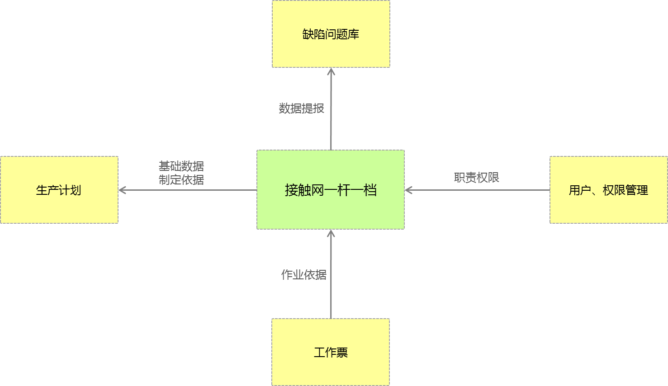

# 门户前台

## 全局管理

### 模板

#### 程序描述

{{cheng_xu_miao_shu}}{{#each cheng_xu_miao_shu}}

* {{this}}{{/each}}

#### 功能

修改密码。

#### 输入项

|  |  |  |  |
| --- | --- | --- | --- |
| **输入项** | **类型** | **最大长度** | **备注** |
| {{#each shu_ru_xiang}}{{shu_ru_xiang}} | {{lei_xing}} | 255 | 必填 |
| {{/each}}{{removeTableRow}} | String | 255 | 必填、且输入两次 |

#### 输出项

若成功则提示修改成功，失败则提示修改失败原因

#### 流程逻辑

1，校验旧密码输入是否正确

2，校验新密码格式

{{img image_base64 100}}

{{img image_base64 “” 50}}

{{img image_base64 20 20}}

{{img image_base64}}



#### 时序图



#### 限制条件

用户已经成功登录系统

# 门户后台

## 全局管理

### 系统设置

#### 程序描述

主要包含部署路径、端口号和FTP配置、测试及是否开启邮箱验证

#### 功能

配置系统基本设置

#### 输入项

返回保存设置的结果

|  |  |  |  |
| --- | --- | --- | --- |
| **输入项** | **类型** | **最大长度** | **备注** |
| 部署路径 | String | 255 | 目录结尾不要加斜杠，空为根目录 |

#### 输出项

返回保存设置的结果

|  |  |  |  |
| --- | --- | --- | --- |
| **输入项** | **类型** | **最大长度** | **备注** |
| 部署路径 | String | 255 | 目录结尾不要加斜杠，空为根目录 |

#### 流程逻辑



#### 时序图



#### 限制条件

无

### 登录设置

#### 程序描述

主要包含关于验证码、找回密码相关的配置

#### 功能

配置登录设置

#### 输入项

|  |  |  |  |  |
| --- | --- | --- | --- | --- |
| **输入项** | | **类型** | **最大长度** | **备注** |
| 登录错误几次显示验证码 | | String | 32 |  |
| 登录错误几分钟后重新计算错误此时 | | String | 32 |  |
| 当天登录错误次数限制 | | String | 32 |  |
| 验证码字符组成 | | number |  |  |
| 验证码复杂度 | | number |  |  |
| 验证码  图片大小 | 宽 | String | 32 |  |
| 高 | String | 32 |  |
| 验证码字符数 | | String | 32 |  |
| 密码安全问题 | | String | 255 | 三个安全问题 |
| 找回密码标题 | | String | 255 |  |
| 找回密码内容 | | String | 2000 |  |
| 会员注册标题 | | String | 255 |  |
| 会员注册内容 | | String | 2000 |  |

#### 输出项

返回保存配置的结果

#### 流程逻辑

1、从api类里获取默认配置；

2、页面修改默认配置，保存



#### 时序图



#### 限制条件

无

### 会员设置

#### 程序描述

会员注册时一些规则的设置

#### 功能

设置会员时的一些特殊验证

#### 输入项

|  |  |  |  |
| --- | --- | --- | --- |
| **输入项** | **类型** | **最大长度** | **备注** |
| 会员名填写规则 | number |  |  |
| 禁止的用户名 | String | 2000 |  |
| 禁止注册的邮箱 | String | 2000 |  |
| 指定会员角色 | String | 255 |  |
| 是否显示手机输入框 | number |  | 0：是;1:否 |
| 是否显示电话输入框 | number |  | 0：是;1:否 |
| 注册是否启用ip限制 | number |  | 0：是;1:否 |
| 扩展字段 |  |  |  |

#### 输出项

返回保存设置的结果

#### 流程逻辑

1、从api类里获取默认配置；

2、页面修改默认配置，保存



#### 时序图



#### 限制条件

无

## 风格管理

### 列表查看及查询

#### 程序描述

查询风格列表

#### 功能

主要包含两个功能点：

1，列表查询，列表字段如下：

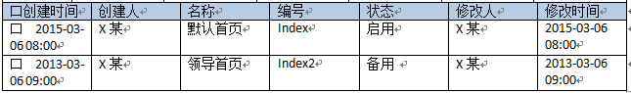

2,查询字段：

（1）、名称：输入框

#### 输入项

|  |  |  |  |
| --- | --- | --- | --- |
| **输入项** | **类型** | **最大长度** | **备注** |
| Name | String | 255 | 名称 |

#### 输出项

输出查询集合列表

#### 流程逻辑

1，查询按照序号排序

2，名称支持模糊查询



#### 时序图



#### 限制条件

1，成功登录系统

2，拥有管理员权限

### 新增风格

#### 程序描述

新增风格

#### 功能

1， 新增风格

#### 输入项

|  |  |  |  |
| --- | --- | --- | --- |
| **输入项** | **类型** | **最大长度** | **备注** |
| 编号 | String | 255 | 必填、唯一 |
| 名称 | String | 255 | 必填、唯一 |
| 序号 | Number | 8 | 必填、数字校验，默认为0 |
| 状态 | Number |  | 下拉字典(启用或者禁用，默认为启用) |
| 使用范围 | String | 无 | 存储到数据权限表里面 |
| Logo | String | 255 | Logo |
| Css | String | 255 | Css |

#### 输出项

提示用户保存失败或者成功

#### 流程逻辑

1，编号、名称必填且唯一

2，基础数据保存成功后需要保存使用范围权限数据



#### 时序图



#### 限制条件

1，成功登录系统

2，拥有管理员的权限

### 删除风格

#### 程序描述

删除风格数据

#### 功能

1，删除风格数据

#### 输入项

|  |  |  |  |
| --- | --- | --- | --- |
| **输入项** | **类型** | **最大长度** | **备注** |
| 无 |  |  |  |

#### 输出项

提示用户删除是否成功

#### 流程逻辑

1. 删除风格基本数据
2. 删除风格关联的权限数据
3. 删除风格设置数据



#### 时序图



#### 限制条件

1，成功登录系统

2，拥有管理员权限

# 数据库设计

参照数据库设计说明书.doc

# 系统性能设计

1. 接口路由：根据用户实际符合的规则，制定接口路由规则。减少接口压力，提高响应速度。
2. 缓存设计:针对常用查询的，对实施性要求不高的数据，加一层缓存，先查询缓存，如果缓存中有数据直接返回缓存中的数据，如果缓存中没有在查接口。

# 非功能性需求

## 用户界面需求

|  |  |
| --- | --- |
| **需求名称** | **详细要求** |
| 需求名称 | 详细要求 |

## 软硬件环境需求

|  |  |
| --- | --- |
| **需求名称** | **详细要求** |
| 需求名称 | 详细要求 |

## 产品质量需求

|  |  |
| --- | --- |
| **需求名称** | **详细要求** |
| 需求名称 | 详细要求 |